2011-2012

L2

Date : 18/10
Professeur : Crenesse
Nombre de pages : 31

APPAREIL CARDIOVASCULAIRERonéo n° : 13
Intitulé du cours : Physio_Fonctionnement du coeur
(SUITE)
Chef Ronéo :MICICOI / IELLATCHITCH
Binôme : Marie Pasquier
Clémence Monier

Corporation des Carabins
Niçois
UFR Médecine
28, av. de Valombrose
06107 Nice Cedex 2
www.carabinsnicois.com
vproneo@gmail.com



Partenaires


LA CIRCULATION
Les photos seront sur le forum.

Diapo 2 : Généralités
La circulation systémique est la circulation qui part du VG pour arriver au niveau de l’OD.
La pression évolue tout au long de ce chemin. La pression sanguine systolique produite par le travail du VG est de 120 mmHg dans l’aorte et elle diminue jusqu’à environ 0 mmHg dans les veines caves (inférieure et supérieure).

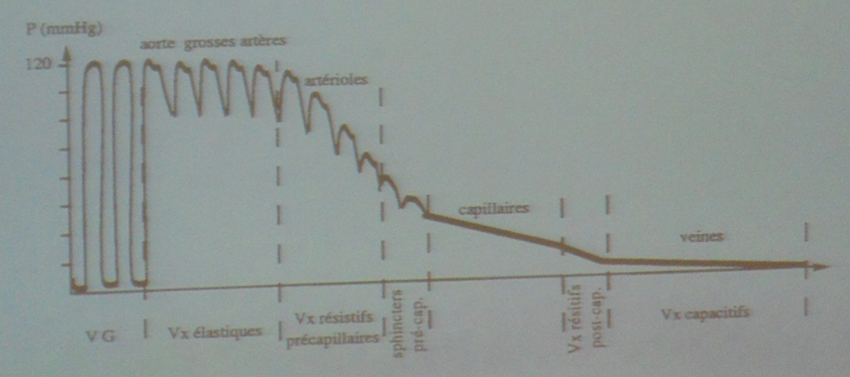

Diapo 3 : Généralités
Cet écoulement du sang dans les vaisseaux va être dû à la force d’éjection (volume d’éjection systolique), mais aussi aux résistances qui vont s’opposer à l’écoulement du sang.
Cette résistance fait entrer en jeu la longueur du vaisseau et la viscosité du sang, mais surtout le rayon. En fonction du diamètre, on va avoir une augmentation ou une diminution très importante de la résistance, puisqu’on est à un facteur 4. Donc le rayon du vaisseau va jouer un rôle très important dans le passage du sang et la force du passage du sang tout au long de la circulation (que ce soit dans les gros ou les petits vaisseaux)

Diapo 4 : Vaisseaux élastiques
Les gros vaisseaux sont des vaisseaux élastiques (aorte et grosses artères) qui servent de réservoir à haute pression. Ils ont des caractéristiques d’élasticité qui leur permettent de maintenir une haute P. Comme ils ont des gros diamètres, il va y avoir très peu de résistance.
Ex de l’artère fémorale droite : on ne voit pas la gauche parce qu’il y a un problème, mais la droite est normale et on peut voir qu’elle a un diamètre qui diminue continuellement, et donc des résistances qui vont augmenter.
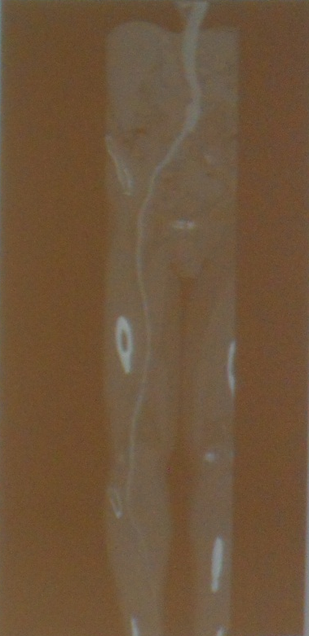

Diapo 5 : Vaisseaux résistifs pré capillaires
Le diamètre des artères diminue. On va se retrouver au niveau des artérioles qui ont un plus petit diamètre et donc des résistances plus élevées, donc on va avoir une perte d’énergie. Cette variation de diamètre permet de réguler la perfusion des tissus.
Ces artères sont douées de vasomotricité, c’est-à-dire qu’elles peuvent diminuer ou agrandir leur diamètre, parce qu’elles ont certaines fibres musculaires dans leur paroi, donc ça va permettre d’augmenter ou de diminuer le débit en fonction des besoins. Il y a tjrs un tonus au niveau des parois vasculaires (régulé par le système sympathique, qui innerve ces fibres musculaires de la paroi des artérioles) => permet de maintenir la pression.
Ces artérioles se terminent au niveau de sphincter pré-capillaires (donc ouverture / fermeture) qui permettent de déterminer l’étendue de la zone d’échange perfusée à chaque instant dans un tissu. Ces sphincters sont régulés par des facteurs humoraux locaux. C’est parce que dans un tissu donné, il va y avoir besoin de plus ou moins de sang, qu’il va y avoir libération de substances in-situ (localement), qui vont diminuer ou augmenter la contraction de ces sphincters.

Diapo 6 :
La photo nous montre les petites artérioles (rouge clair) et veinules (rouge foncé). C’est une photo de rétine. Au niveau de cette rétine on voit très bien les vaisseaux (artériels et veineux) qui la perfusent. C’est une rétine normale, sur un fond d’œil.

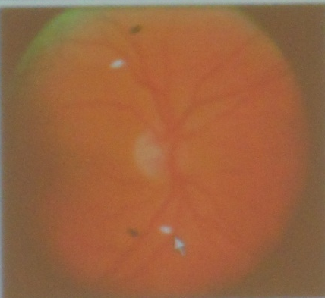

Diapo 7 :
On voit mieux la différence de coloration entre veines et artères :
- en H l’art passe au-dessus de la veine => elle l’écrase donc un peu défaut d’organisation
- au milieu : petit lobule graisseux (couleur et consistance qui n’ont rien à voir)
- en bas du lobule : on repère le passage de l’artère, donc on peut penser à une ischémie artériolaire, donc une mauvaise irrigation de ce territoire.
Pour lutter contre cette ischémie, l’organisme va développer une circulation collatérale / périphérique qui contourne la zone ischémique et irrigue donc le tissu, pour protéger notre rétine. Cette ischémie est bien placée, car loin de la fovéa, et donc de l’arrivée du nerf optique, mais si l’ischémie juste à côté de la fovéa, il va y avoir développement de néo-vaisseaux et cette trame de néo-vaisseaux va boucher l’arrivée du nerf optique => risque de cécité

Ex de pathologies fréquentes :
  - diabète => petites emboles et petites plaques d’athérome dans les artérioles de la rétine => fabrication d’autres vaisseaux pour irriguer la rétine => risque d’obstruction de l’arrivée du nerf optique => cécité
  - hypertension artérielle => vaisseaux rétiniens sont fragilisés => risque de rupture des vaisseaux => hémorragie rétinienne => si près de la fovéa, risque de cécité

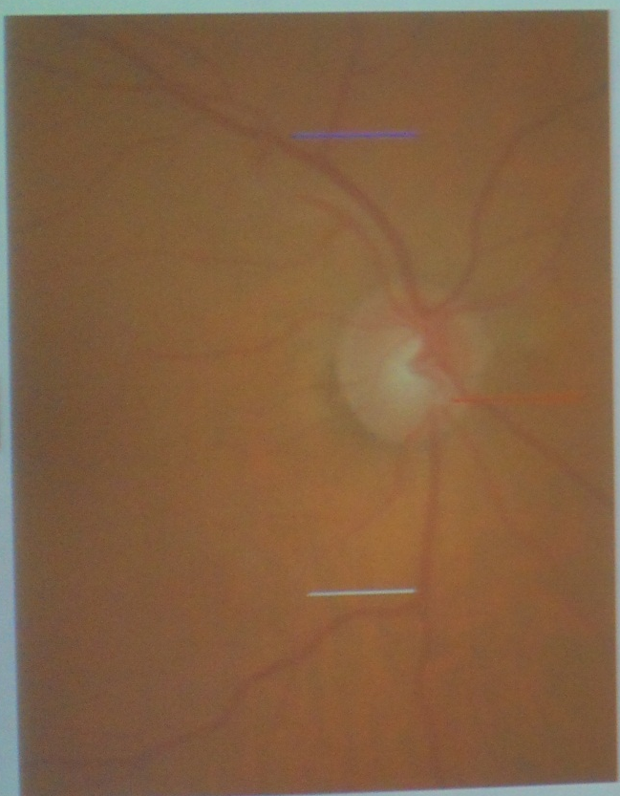

Diapo 8 :
Le schéma montre l’arrivée des artérioles (petits diamètres), qui deviennent des capillaires (puis veinules, puis veines).

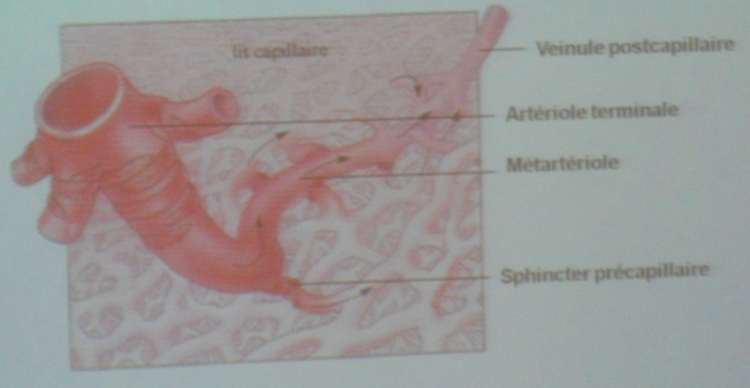

Diapo 9 : Tonus myogénique
Ces parois sont caractérisées par un tonus myogéniques, c’est-à-dire la contraction du muscle lisse qui tapisse les vaisseaux en réponse à un étirement, donc chaque fois qu’il y a une augmentation du débit, une augmentation de la pression qui va étirer ces muscles lisses, il va y avoir en réponse une contraction pour maintenir toujours la tension et le débit dans des limites acceptables.
Tous les vaisseaux qui présente une couche musculaire ont un tonus myogénique => contraction quand augmentation P (aucune action d’hormone ni de nerf) : ça ne dépend que de la présence du muscle lisse.
Ce tonus n’est pas très important au niveau des grosses artères, il va devenir de plus en plus important au fur et à mesure que l’on descend dans l’arbre artériel et qu’on rejoint les petites artères.

Diapo 10 : Rôle
Ce tonus permet de protéger le réseau capillaire en aval d’une hypertension locale. En effet si on a une augmentation de la pression dans les artérioles, pour éviter que cette augmentation arrive dans les capillaires et provoque une modification des échanges entre les capillaires et le milieu interstitiel, il va y avoir une vasoconstriction ou une vasodilatation pour réguler cette pression en amont. On régule la pression dans les capillaires, car ils ont une paroi très fine puisque c’est au niveau de cette membrane endothéliale que vont se faire les échanges entre le sang et le milieu interstitiel (donc il faut que les substances puissent passer / diffuser facilement), mais dc paroi fragile, puisque extrêmement fine. Donc si on a une augmentation trop importante de la pression => passage plus important de liquide => extravasion liquidienne au niveau du liquide interstitiel => risque d’œdème. Si pression encore plus importante, ces capillaires risquent d’éclater (les parois risquent de céder) => passage de sang dans le milieu interstitiel => peut-être grave au niveau des yeux (cécité), du cerveau,…
=> Régulation continuel de la P qui arrive dans les capillaires, pour que cette pression soit suffisante pour que les échanges puissent se faire entre le sang et le milieu interstitiel mais pas trop importante Pr qu’il n’y ait pas d’hémorragie au niveau du tissu interstitiel.

Diapo 11 :
Il va y avoir régulation de l’arrivée de la P à l’intérieur des capillaires (sert à diminuer la P et protéger les capillaires) sauf que si on régule l’arrivée du sang au niveau des capillaires, certains auront juste une diminution de diamètre (passage de sang toujours possible) mais d’autre seront fermés.
- 5L de sang dans l’organisme

Ex : effort physique important > beaucoup de sang au niveau des masses musculaires, mais diminution du débit sanguin au niveau rénal (vasoconstriction (fermeture de capillaires) au niveau rénal pour laisser le sang aller au niveau des masses musculaires => on fait moins pipi pendant un effort important), sauf que ces petits capillaires qui ne sont pas irrigués pendant un certain temps, leurs parois vont sécrété moins de NO (monoxyde d’azote), qui a des propriétés anti-apoptiques => il y a donc plus d’apoptose => ces capillaires vont mourir / ne vont plus être fonctionnelles, vont être bouchés et vont disparaître.
Donc il ne faut pas qu’il y ait une ischémie, une fermeture des capillaires trop longue, car sinon ces capillaires disparaissent et donc la zone tissulaire qui était irriguée par ces capillaires ne sera plus suffisamment irriguée.

Des capillaires correspondent à des dixièmes de millimètre carré, mais dans ces petites zones, si l’ischémie est trop prolongée, il n’y aura plus d’irrigation au bout d’un certain temps, puisqu’il n’y aura plus de capillaires. Donc éventuellement naissance de nouveaux capillaires avec les effets néfastes que ça peut avoir.
Donc il faut qu’il y ait continuellement un équilibre entre la quantité de capillaires perfusée pour que le tissu soit correctement irrigué à un moment donné et par la suite, donc faire en sorte que ces capillaires ne disparaissent pas.

Diapo 12 :
Qui dit diminution d’un lit capillaire, dit aussi par conséquence HTA, et donc très souvent l’hypertension artérielle est associée à un déséquilibre vasomoteur. Ce déséquilibre vasomoteur peut provoquer des troubles plus ou moins important selon la taille du territoire non irrigué.

Diapo 13 : Capillaires
On était dans les artérioles, on a vu les sphincters pré-capillaires.
C’est au niveau de ces capillaires que vont se faire les échanges entre plasma et milieu interstitiel. Ils ne sont pas du tout sous la dépendance de facteurs nerveux ou métaboliques. Ils sont extrêmement nombreux et développés. Et en temps normal, environ le quart de ces capillaires est actif, donc ¾ inactif réserve si besoin d’augmenter le flux sanguin dans un territoire.

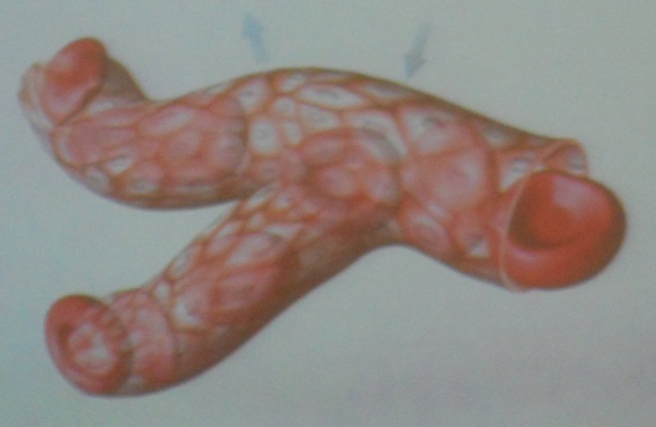

Diapo 14 : Vaisseaux capacitatifs (veinules et veines)
Les veinules font suite aux capillaires. Ce sont des vaisseaux capacitatifs qui collecte le sang des capillaires jusqu’au cœur D. Ils servent de réserve car leurs parois se dilatent facilement = plasticité pariétale. Cette quantité de sang contenue dans les veines participe à la régulation de la pression artérielle et de la masse sanguine circulante. Ces veines sont innervées par le système sympathique, et donc elles vont être plus ou moins dilatées ou resserrées, pour ramener plus ou moins de sang dans l’OD.
Cette circulation veineuse se fait en parallèle avec la circulation lymphatique. Il y a donc aussi une régulation intime entre la quantité de sang contenue dans les veines et la quantité de lymphes contenue dans les vaisseaux lymphatiques, ce qui nous permet d’avoir un volant de passage d’eau d’un milieu à un autre, et permet donc de réguler plus facilement le volume plasmatique.

Diapo 15 : RESEAU ARTERIEL
Les artères sont un système musculo élastique qui part du VG et va jusqu’aux capillaires. C’est un système à haute pression, avec une pression moyenne aux alentours de 120 mmHg et quand on parle de réseau artériel, on comprend dans ce réseau artériel le VG et toutes les artères, le VG fait partie de ce réseau artériel, puisque c’est lui qui va envoyer la pression au niveau du système artériel. La pression est pratiquement constante jusqu’aux artérioles les plus petites, elle va diminuer vraiment en fin de course.

Réponse à une question : La circulation pulmonaire est une circulation très spécifique qui ne sert qu’à réoxygéner le sang et à ramener du sang carbonaté aux poumons pour rejeter le CO2, à très faible pression pour que les échanges se fassent facilement. Donc la pression n’est pas du tout la même. Ensuite, le sang veineux oxygéné revient par les veines pulmonaires au niveau de l’OG, pour aller dans la circulation générale. On verra la circulation pulmonaire à part.

Diapo 16 :
Ce réseau englobe des artères dont les diamètres vont être différents : le diamètre de l’aorte est de 2,5 cm et on va passer aux artérioles dont le diamètre est aux alentours de 500 microns, donc l’écoulement va être différent, et au niveau des artérioles on ne va pas avoir exactement la même pression qu’au niveau de l’aorte.
Donc c’est une circulation résistive, donc cette circulation va pousser contre les résistances développées par cet appareil vasculaire.
Et cet ensemble de ces vaisseaux transforme l’écoulement pulsé qui sort du VG et qui passe dans l’aorte en un écoulement continu nécessaire pour l’irrigation des différents tissus. Notre pulsation au niveau de l’aorte va montrer des systoles et des diastoles, donc des phases de repos, mais la circulation au niveau capillaire est en débit continu, il n’y a pas de moment où il n’y a pas de sang dans les capillaires, quand ces capillaires sont ouverts.

Diapo 17 :
La fonction de la circulation art est d’acheminer le sang dans les différents tissus pour les oxygéner et rejeter le gaz carbonique, pour apporter les nutriments nécessaires aux différentes cellules (et évacuer les déchets) et pour maintenir la température. Le sang est à 37°C, même dans les mains froides, pour permettre aux cellules de fonctionner correctement.
Cette circulation va aussi nous permettre de maintenir notre pression (et donc notre perfusion) quelles que soient les conditions, puisqu’on peut avoir des variations de pression continuellement, surtout quand on change de position ou qu’on développe une activité physique.

Diapo 18 :
Ces artères sont peu déformables mais dotées de capacité de régulation de leur diamètre car elles ont des fibres élastiques et des fibres musculaires. Ces fibres musculaires vont pouvoir provoquer des vasoconstrictions ou des vasodilatations, principalement au niveau des plus petites artères, puisque c’est elles qui bougent le mieux leur diamètre en fonction de la pression qu’elles veulent maintenir et de la quantité de sang qu’elles veulent apporter dans les différents tissus. Au niveau des artères, pour une pression donnée, une augmentation résistance diminue le débit.

Diapo 19 : Vitesse circulatoire
Pression, diamètre, vasoconstriction,… => régulation de la vitesse. La vitesse avec laquelle le sang parcourt les artères, artérioles et les capillaires n’est pas du tout la même.
Cette vitesse au niveau de l’aorte est d’environ 0,5 mètre par seconde. Au niveau des capillaires où le diamètre est beaucoup plus petit, la vitesse va être inférieure à 0,05 m/s. Donc cette vitesse est bien moindre, et pourtant ces capillaires vont pouvoir irriguer des tissus très étendus, parce que le nombre des capillaires est telle que la surface qui va pouvoir être irriguée par ces capillaires est extrêmement importante, et finalement beaucoup plus grande en surface que ce que va irriguer des artères de moyen diamètre.
Donc quand on fait la représentation de la vitesse et de la surface irriguée, on voit que la vitesse va diminuer en fonction du diamètre des vaisseaux artériels et va réaugmenter au niveau du sang veineux au fur et à mesure que le diamètre des veines va devenir de plus en plus important, mais cette vitesse n’a pas de conséquence sur la perfusion des tissus, puisque la surface perfusée par les capillaires est beaucoup plus importante, car il y a des millions et des millions de capillaires.

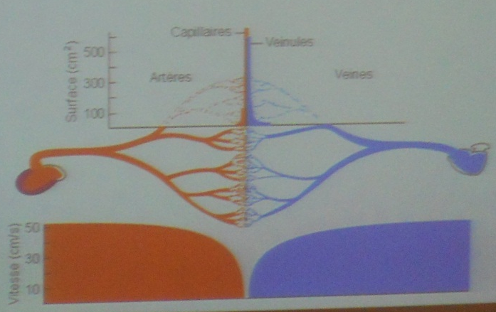

Diapo 20 : Paroi artérielle : l’intima
Comment ces artères sont fabriquées ?
Ces parois artérielles comportent 3 couches.
La première la plus interne s’appelle l’intima, elle est constituée par les cellules endothéliales et ces cellules endothéliales vont avoir un rôle protecteur, mais aussi beaucoup d’autres fonctions.

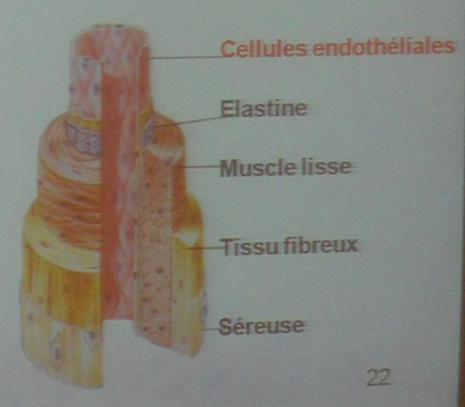

Diapo 21 : Interface active entre sang et paroi : contrôle des transferts
L’intima est une interface entre le sang et la paroi, qui contrôle les échanges entre ces capillaires et le milieu interstitiel qu’ils irriguent.
Ces échanges vont être des transferts sélectifs de solutés, de molécules,… Si la barrière endothéliale des capillaires est intacte, il ne doit pas y avoir de passage des hématies et les globules blancs ne passent que s’il y a une infection => cohésion de ces cellules endothéliales, qui vont servir de filtre et vont laisser passer le glucose, les ions,… tout ce dont on a besoin.

Cette interface va dépendre aussi de la contraction ou du relâchement des cellules musculaires qui vont provoquer une augmentation plus ou moins importante de la pression et donc en fonction de cette pression, on va avoir des échanges qui vont se faire mieux ou moins bien.

Elle a aussi un rôle de sécrétion de substances, qui vont modifier ou pas les transferts.
Elle est sensible substances véhiculés par le sang, qui vont modifier ces transferts (principalement les catécholamines, l’angiotensine II, l’histamine, la sérotonine et le potassium).

Ex : quand on a été piqué par un moustique, on a une cloque qui gratte et gonfle, à cause de l’injection du venin du moustique qui a fait libérer de l’histamine par nos basophiles, et cet histamine va passer dans le tissu interstitiel et va provoquer un passage de sérum au niveau du tissu interstitiel => exemple de substances véhiculés par le sang et agissant sur la paroi de cette couche endothéliale.

Diapo 22 : Thromborésistance de la paroi
Elle a aussi un rôle anticoagulant.
On fabrique des protéines qui sont sous forme inactives, mais qui sont prêtes à l’emploi si on a une brèche dans le système vasculaire, pour faire un bouchon d’abord et ensuite pour faire un caillot pour limiter la sortie de sang du capillaires ou du vaisseau. Et donc la paroi endothéliale va sécréter des substances qui vont éviter principalement aux plaquettes de s’agréger sur la paroi de l’endothélium, car ces plaquettes sont là et ont pour mission de se coller à la paroi de l’endothélium et de faire bouchon s’il y a la moindre brèche, mais il ne vaut mieux pas qu’elle s’agglutine et forme un bouchon s’il n’y a pas besoin.
Donc cette paroi endothéliale a comme propriété d’être très riche en charge négative, donc de ce fait les plaquettes vont mieux bien pouvoir s’accoler à leur surface, et elle va dégrader très vite l’ADP, qui est produite par l’agrégation plaquettaire et donc par destruction de cette ADP, les plaquettes ne vont pas pouvoir s’agglomérer, et on va donc éviter d’avoir des paquets de plaquettes, principalement aux endroits où les capillaires font des bifurcations.

Diapo 23 : synthèse de substances anti thrombotiques
Elle va aussi sécréter des substances anti-thrombotiques, pour éviter la formation de thrombus / de caillot. Donc elle va les sécréter régulièrement. L’endothélium va donc sécréter l’activateur du plasminogène tissulaire (donc activation de ce facteur), libérer des prostacyclines et du NO (qui vont aussi inhiber l’agrégation plaquettaire) et exprimer la thrombomoduline qui va se lier à la thrombine. Ces substances anti-coagulantes vont protéger le capillaire pour ne pas qu’il se bouche, mais si il y a une modification de l’équilibre au niveau de ces capillaires, on peut avoir une coagulation et donc l’obturation de ces capillaires

Diapo 24 : Rôle endocrine
Elle a aussi un rôle endocrine.
L’endothélium va sécréter beaucoup de substances qui vont avoir un rôle important dans la dilatation ou la vasoconstriction de ces capillaires, donc élimination ou activation de pas mal d’hormones, ce qui va avoir un rôle sur la régulation de la concentration de certaines hormones.
Et surtout sécrétion de substances qui jouent sur le diamètre de ces capillaires soit en les dilatant soit en les resserrant : EDRF, NO, prostacycline, EDHF. C’est une régulation in-situ, il n’y a pas besoin d’aller chercher une régulation générale, c’est in-situ dans une zone particulière du tissu, qui a besoin d’être plus irriguée, il va y avoir sécrétion dans l’endothélium d’une substance vasodilatatrice, puis après vasodilatation, le tissu est bien irrigué, et donc il y a sécrétion de substances vasoconstrictives, qui vont diminuer cette perméabilité.

Diapo 25 :
Donc cette production de facteurs vasodilatateurs se fait en réponse à des stimuli mécaniques. Ces stimuli mécaniques sont principalement la dilatation ou non du diamètre des capillaires, c’est le frottement des éléments figurés du sang avec les parois des capillaires, et donc avec libération de NO, qui participe à une quantité de réactions cellulaires. Cette production se fait aussi en réponse à des stimuli biochimiques circulants comme la noradrénaline, l’acétylcholine, la vasopressine (pour augmenter la pression), l’ocytocine (vasodilatateur) et des substances libérées localement comme principalement la bradykinine et l’histamine.

Diapo 26 : La média
2ème couche : la média (= couche du milieu)
C’est la couche la plus épaisse. Elle est constituée de fibres élastiques, de fibres de collagène et de fibres musculaires lisses, qui sont importantes, qui se contractent beaucoup et on voit que le rapport des protéines actine/myosine est beaucoup plus important que dans le muscle strié.
Cette média a un rôle dans la vasomotricité (= contraction de la paroi des capillaires et des artérioles) et dans la vasotrophicité (= potentiel sécrétoire de ces vaisseaux et l’hypertrophie, donc l’augmentation du tissu).

Diapo 27 : L’adventice
Au-dessus de la média, se trouve la dernière couche : c’est l’adventice.
L’adventice est constitué de fibres conjonctives longitudinales. Elle a un rôle nutritif parce qu’elle permet le passage des substances via les vaisseaux lymphatiques.
Elle va être la zone où vont se retrouver les terminaisons nerveuses, principalement les récepteurs α qui joue un rôle dans la vasomotricité, et c’est une zone qui peut être atteinte de processus inflammatoires et de processus immunitaires. Donc on va avoir des maladies qui vont atteindre la paroi des artères, ce qu’on appelle des maladies de système, qui touche donc tous les organes et ont des conséquences importantes.

Diapo 28 : Rôle des différents éléments pariétaux
Définition du rôle des différents éléments pariétaux :
  - les fibres élastiques vont être étirées dès que l’artère commence à être distendue. Elles vont diminuer avec le vieillissement, c’est pour ça que les personnes âgées ont des artères plus rigides
  - les fibres de collagènes vont permettre aux artères de ne pas trop se déformer, c’est pour ça qu’elles sont plus importantes dans les grosses artères que dans les petites
  - et le plus important : les fibres musculaires sont beaucoup plus importantes dans les petites artères que dans les grosses artères

Diapo 29 : Résistance circulatoire : loi de Poiseuille
Qu’est-ce qui va réguler le passage du sang dans les artères ?
C’est la loi de Poiseuille, qui montre l’importance de la résistance.
R = Lη / r⁴
Avec R = résistance ; L = longueur ; η = viscosité et r = rayon

Donc ce qui est important c’est le rayon et donc la surface du vaisseau. Plus ce vaisseau est petit plus la résistance est importante.
La longueur joue un rôle, mais si on veut savoir si tel vaisseau pour une longueur donnée présente une résistance plus ou moins importante en fonction des plaques d’athérome par exemple, c’est le rayon qui joue. Pour la pathologie, c’est le rayon qui va jouer. La longueur d’un vaisseau reste la même, du moment qu’on a atteint l’âge adulte. Ce qui peut jouer, c’est la viscosité du sang. Si pour une raison ou une autre le sang devient plus visqueux, la résistance augmente. Mais ce qui bouge le plus souvent, c’est le rayon du vaisseau.

Diapo 30 : Effet de la résistance circulatoire
La résistance circulatoire conditionne le débit et donc la vitesse circulatoire.
Tout ce qui va faire varier cette résistance, va avoir des conséquences sur le débit cardiaque et sur la vitesse de passage du sang dans les différents tissus.

Diapo 31 : CIRCULATION DANS L’AORTE ET LES GROSSES ARTERES
Donc on va voir comment passe le sang dans les grosses artères et dans l’aorte.
A chaque systole, le sang part dans l’aorte et donc va provoquer 3 réactions de cette paroi artérielle : création d’une onde de pression, déformation de la paroi de l’aorte et déplacement du liquide.

Diapo 32 : Pression du sang dans les artères
On la mesure en position couchée pour éliminer la pression hydrostatique. On la mesure avec des techniques externes, mais la plus précise est la technique interne avec des cathéters intra-aortiques.

Diapo 33 : Courbe de pression aortique
Et si on fait la mesure de la pression aortique, on va définir différentes parties de cette courbe de pression. Pendant la phase systolique, on a une augmentation relativement abrupte de la pression qui correspond à la phase d’éjection, à la systole. On atteint un somment qui est la mesure de la pression artérielle systolique (on prend comme exemple un pression normale à 120 mmHg).
Puis on a un début d’éjection qui est d’abord un petit peu lent, et qui atteint l’encoche, qui est soit l’incisure dicrote (ou catacrote). Cette petite remontée de la pression qui correspond à la fermeture des sigmoïdes et une fois que les sigmoïdes sont fermées, on a une chute de la pression et on atteint la pression diastolique. La chute de la pression au niveau de l’aorte est légèrement plus douce, plus aplanie que la chute de la pression au niveau du VG. Dans l’aorte, la variation de pression est amortie par la paroi de l’aorte.

Diapo 34 : Courbe de pression aortique
On définit la pression maximale systolique, qui est déterminée par le volume et la durée de l’éjection ventriculaire, et la pression minimale diastolique, qui est déterminée par les résistances périphériques et par la durée de la diastole.

Diapo 35 : Courbe de pression aortique
On définit la pression pulsée, qui est la différence entre la pression systolique et la pression diastolique.
On définit aussi la pression moyenne, qui est la somme de la pression artérielle diastolique et du tiers de la pression pulsée.

Diapo 36 : Propagation de l’onde de pression
La propagation de l’onde de pression est le passage de cette onde qui part du VG et qui se répercute sur la paroi des artères et principalement sur la paroi des grosses artères.
C’est cette onde de pression qu’on va percevoir quand on palpe le pouls. Et si on se palpe le pouls mutuellement, on va voir qu’on ne va pas ressentir la même chose d’un sujet à l’autre. Si nos pressions ne sont pas très différentes, il y a quelques autres facteurs qui va faire le pouls est différent d’une personne à l’autre, par exemple la fréquence. Mais même si la fréquence est égale (à 70-90 pulsations), on va voir que d’un sujet à l’autre, la sensation ne sera pas la même, parce que on va percevoir la force de cette onde de pression, qui va se répercuter sur la paroi des artères, et on va avoir une paroi artérielle qui va faire passer de façon plus ou moins forte cette onde de pression.
Et quelques fois, quand on est émotionné, on la sent cette onde de pression, on a vraiment l’impression de sentir ses vaisseaux battre (quand on est très énervé, très impressionné, quand on a très peur,…).

Cette onde de pression est un transfert d’énergie, et ce transfert d’énergie va être beaucoup plus rapide que le transfert de matières, qui est le passage du sang dans les vaisseaux. Donc quand on palpe le pouls, ça nous donne une notion du passage de l’onde de pression, qui n’est pas complètement indépendante du flux sanguin qui va passer dans les vaisseaux, mais qui ne reflète pas exactement la vitesse et la force de progression du flux sanguin, parce qu’il y a une inertie du sang, une viscosité du sang, qui fait que le transfert de sang est moins rapide que le transfert de cette onde de pression.

Cette vitesse de l’onde de propagation du vaisseau est de l’ordre de 6 m/s dans l’aorte, et elle va être plus importante, plus rapide dans les artères périphériques. L’aorte diminue donc un peu cette onde de pression.
Chez le sujet âgé, il y a une rigidité de la paroi artérielle, donc la vitesse de propagation de l’onde est plus rapide.

Diapo 37 : Déformation de la paroi élastique
On voit le départ de l’aorte. On a donc une valve sigmoïde et l’aorte.
Au moment où le sang sort du ventricule avec la force d’éjection systolique, il va y avoir une dilatation des parois de l’aorte. Cette dilatation constitue le départ de la propagation de cette onde, qui va se propager le long de la paroi aortique, et qu’on va retrouver au niveau des grosses artères.
Mais cette dilatation au tout début de l’aorte va emmagasiner une certaine quantité du volume d’éjection systolique.

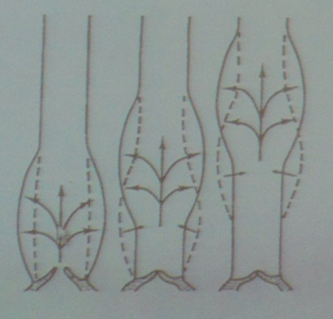

Diapo 38 : Conséquences de la déformabilité de la paroi artérielle
Et donc, première conséquence (la valve est fermée), il y a remplissage des coronaires, du fait que le sang reste quelque dixième de seconde et stagne un petit peu.
Ensuite, on a accumulation de la pression, donc cette pression importante au moment de l’éjection diminue un petit peu le travail cardiaque et va surtout régulariser le débit sanguin périphérique.
Mais chez le sujet âgé, ça marche moins bien, donc la régulation se fait moins bien. Donc la pression artérielle augmente chez le sujet âgé.

Diapo 39 : Déplacement liquidien
Le déplacement liquidien du sang dans les vaisseaux va dépendre de l’élasticité de la paroi de ces vaisseaux.
Il va présenter des variations physiologiques et des variations pathologiques. Les variations physiologiques vont dépendre de l’épaisseur de la média. Dans les membres inférieurs, la vitesse de passage du sang dans les artères est de 8 à 10 m/s et dans les membres supérieurs, de 5 à 8 m/s. Dans l’aorte, le déplacement n’est pas très important.

Pourquoi c’est beaucoup plus rapide dans les artères des membres inférieurs que dans les artères des membres supérieurs ?
Il y a la gravité, il y a surtout qu’il faut faire remonter le sang au VD. Dans les membres supérieurs, on est pratiquement au même niveau, donc on n’a pas besoin de pousser beaucoup plus vite pour que ça rejoigne la circulation cardiaque.

Diapo 40 :
Radio d’une carotide : ce malade a une calcification au niveau d’une des 2 branches de la carotide (externe et interne), c’est pas très beau, mais le diamètre de ces carotides est suffisamment important pour qu’il y ait un flux sanguin qui passe (pas beaucoup, mais ça passe), mais ensuite ça devient beaucoup plus dangereux, car les artères diminuent de diamètre et le dépôt de calcaire est important, donc le flux qui va passer plus haut (c’est-à-dire dans le cerveau) va être très nettement diminué. Ce genre de pathologies est relativement fréquent, principalement chez le vieux fumeur.

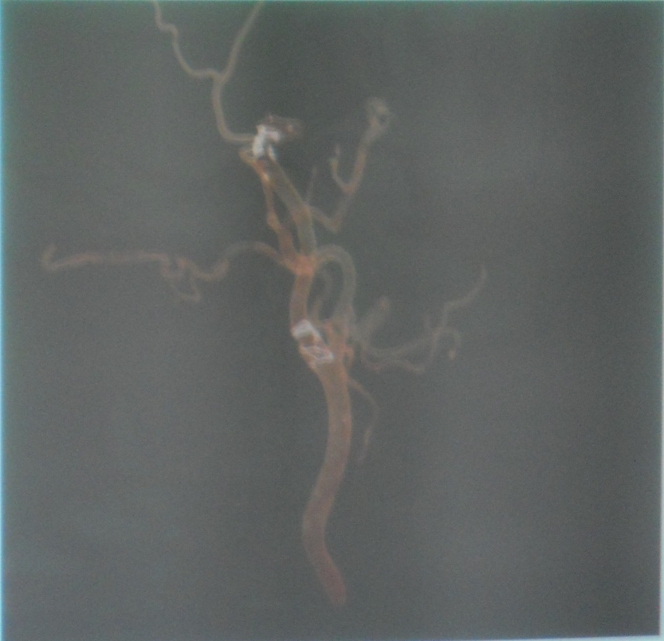

Diapo 41 : Déplacement liquidien
Le déplacement liquidien à l’intérieur de ces vaisseaux va se mesurer par Doppler.
(Comme on le voit en biophysique, elle a passé cette diapo)

Diapo 42 : Relation Pression – Débit dans les artères
On retrouve une équation déjà vue :
Q = k.P
Avec Q = débit sanguin ; k = constante de proportionnalité, qui prend en compte la viscosité du sang en grande partie et P = pression

Diapo 43 : P = Q.R
Avec R = résistances
Cette équation nous permet de voir que pour maintenir une pression adéquate, il va falloir que les résistances ne soient pas trop importantes, et donc que tout ce qui va provoquer une augmentation de ces résistances et principalement qui va diminuer le diamètre des vaisseaux, va jouer un rôle important dans l’augmentation de la pression dans les vaisseaux.

Diapo 44 : Type d’écoulement
Dans ces vaisseaux, il y a transfert d’un écoulement laminaire à un écoulement turbulent. La plupart du temps, l’écoulement dans les vaisseaux se fait selon le flux laminaire, et on voit que dans le flux laminaire, le rôle important du débit cardiaque lié aux résistances. Dans le flux turbulent, on a non seulement le débit cardiaque et la résistance, mais aussi une participation très importante de la vitesse à laquelle le sang va s’écouler.

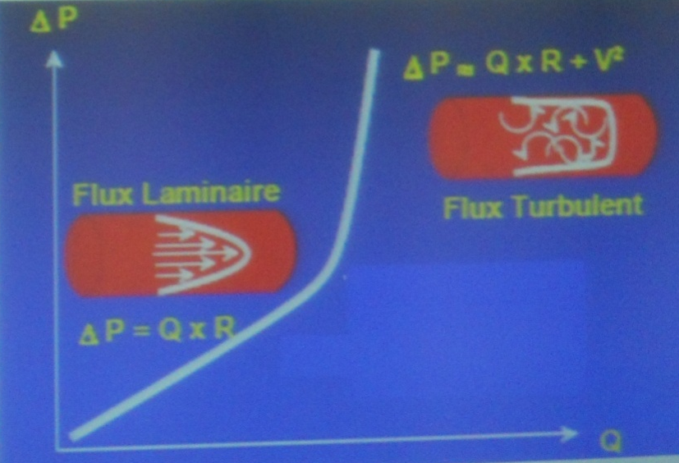

Diapo 45 : Ecoulement laminaire
L’écoulement laminaire est défini par les frottements des différentes couches de liquide et chaque fois qu’on a un flux laminaire, on a un déplacement avec une vitesse plus importante dans le centre du tuyau, parce que au niveau des parois de ce tuyau, il va y avoir frottement entre le liquide et les parois et donc ça va freiner l’avancée du liquide, alors que au niveau du centre de ce liquide il y a moins de freinage et donc cette partie du liquide va avancer beaucoup plus vite.

Diapo 46 : Ecoulement turbulent
Au niveau du flux turbulent, la vitesse est beaucoup plus variable, en fonction de la viscosité, en fonction des frottements. Et donc on n’a pas du tout cette écoulement continu que l’on a dans l’écoulement laminaire.

Diapo 47 : Relation Pression – Tension pariétale
On a aussi une relation entre la pression à l’intérieur des vaisseaux et la tension pariétale. La tension pariétale est caractérisée par le rapport entre cette pression et le rayon du vaisseau. Donc la tension prend en compte la pression à l’intérieur du vaisseau et son appui sur les parois de ce vaisseau. Donc en fonction de la taille de ce vaisseau, on va avoir des tensions beaucoup plus importantes.
Dans l’aorte, la pression moyenne est de 100 mmHg environ (pour simplifier) alors que dans les capillaires cette pression est beaucoup moins importante. Le rayon est aussi moins important (par exemple rayon de l’aorte de 1 cm et ce rayon est beaucoup beaucoup plus grand que le rayon capillaire). La tension au niveau des parois est beaucoup beaucoup plus importante au niveau de l’aorte qu’au niveau des capillaires : elle est 10 000 fois plus importante au niveau de l’aorte.
Donc la solidité de la paroi de l’aorte est beaucoup plus grande que la solidité de la paroi des capillaires, et donc au fur et à mesure que l’on descend dans la taille des vaisseaux, la tension est de plus en plus faible et comme ces petits capillaires ont une paroi pas très solide, il faut que la tension diminue, car sinon les capillaires céderaient. Donc la tension diminue au fur et à mesure.

Diapo 48 : Anévrysme
Application (exemple pour illustrer) : la présence d’anévrysme
Un anévrysme est une modification de la paroi d’une artère soit parce qu’elle est mal fichue soit parce qu’il y a un dépôt, une plaque d’athérome, ce qui fait que le passage dans les artères iliaques se fait mal, et donc la pression en amont va augmenter et ça va finir par dilater l’aorte abdominale au-dessus de cette plaque d’athérome et cette dilatation va fragiliser la paroi de cette artère => anévrysme de l’aorte abdominale

C’est une pathologie fréquente (15 000/an aux EU). C’est aussi une pathologie très grave, très dangereuse, car tant que la paroi de l’aorte tient, tout va bien, mais le jour où la paroi cède, ça va mal très rapidement. Le seul moyen de s’en sortir avec une rupture d’anévrysme est de faire d’anévrysme dans le couloir des urgences, que le diagnostic soit fait rapidement et qu’on soit envoyé très vite en salle de chirurgie. C’est quelque chose de gravissime, mais sur lequel on peut tomber finalement par hasard. Ex : un « bon fumeur », qui mange bien, un peu grassouillet, un peu trop de lipides ou trop de cholestérol, qui va chez son médecin pour mesurer sa tension, parce qu’il a la diarrhée ou mal au ventre,… et quand le généraliste palpe (quand on a un malade qu’on voit régulièrement, on tâte les différents pouls pour voir comment ça va), il sent que l’aorte abdominale bat de façon un peu petit anormal et donc il fait faire un doppler et ensuite on opère.

Donc on a une chance que ça soit diagnostiqué suffisamment vite, mais dans les petites artères, on peut faire des anévrysmes aussi, soit à cause d’une plaque d’athérome soit à cause d’une hémacytose (?), c’est-à-dire que la paroi de ces petites artères est mal fabriquée, et donc il y a une dilatation de ces petites artères. Et donc c’est ça qui va provoquer les morts subites, principalement les morts subites au cours de l’effort où des sujets jeunes, a priori en bonne santé (footballeurs par exemple), et d’un coup, il tombe et meurt sur le terrain, car au moment de l’effort, ils augmentent leur pression et si la paroi de ces anévrysmes n’est pas assez solide, puisque ce sont des parois qui sont relativement fragiles, si la pression augmente trop, ça cède, et il y a mort subite.

Pour le moment, quand on trouve l’anévrysme, le seul moyen que l’on a est de l’opérer. On peut quelque fois essayer de dilater en amont pour diminuer la pression, en cas de plaque d’athérome. Mais le mieux est d’opérer et on pose une prothèse qui diminue cette hyperpression et donc le risque de rupture de la paroi de l’aorte.

Normalement, on avait cours de physio sur la respiration le lundi 31 de 10h à 13h. Ce cours est déplacé au jeudi 27 de 14h à 17h. La prof nous conseille de convaincre le Pr Baqué de faire le pont.

